하나회원권거래소 홈페이지 신설 — 1주차 주간 리포트
기간 2026년 9월 14일 ~ 2026년 9월 20일 · 작성 2026년 9월 21일 · 공급 세느루(SAENRU)
요약: 콘텐츠 14건 발행(누적 21, 인블로그 0), 골프장 소개 2/64, 시세 업로드 0회, 문의 0건, 사람 방문 0, AI 크롤러 0, 기술 감사 미실행, 계획 8/10 완료.

0. 전후 비교 (구 홈페이지 → 신규 홈페이지)
같은 페이지를 같은 해상도로 캡처. 좌: 기존 사이트, 우: 신규 홈페이지 최신 캡처.
홈 — 이전(hanamarket.co.kr)  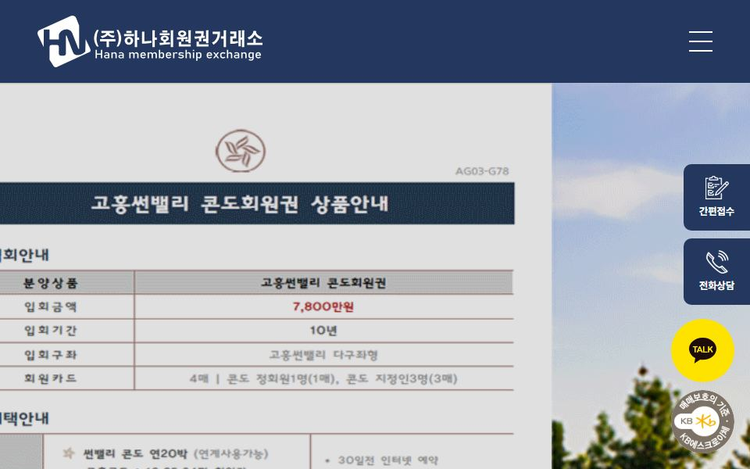 | 홈 — 이후(신규 홈페이지)  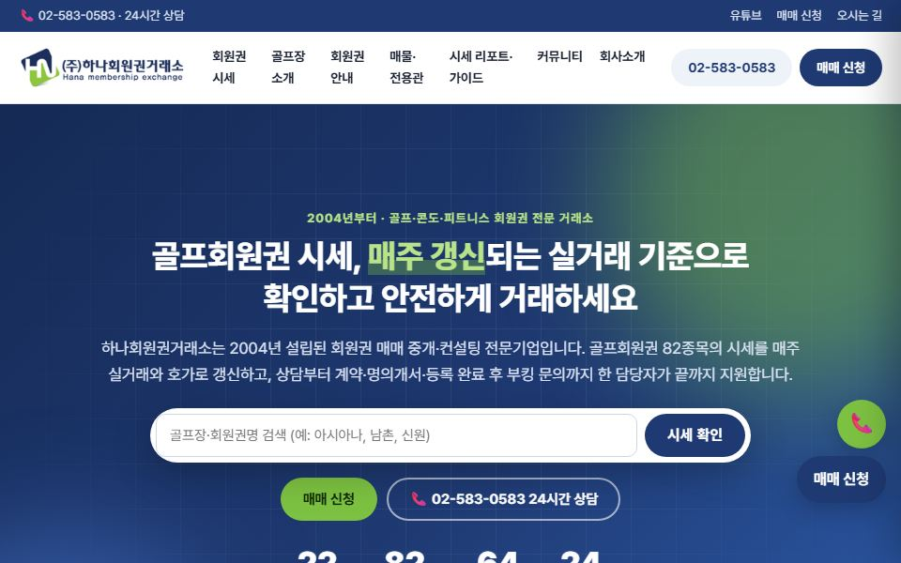
골프회원권 시세 — 이전(hanamarket.co.kr)   | 골프회원권 시세 — 이후(신규 홈페이지)  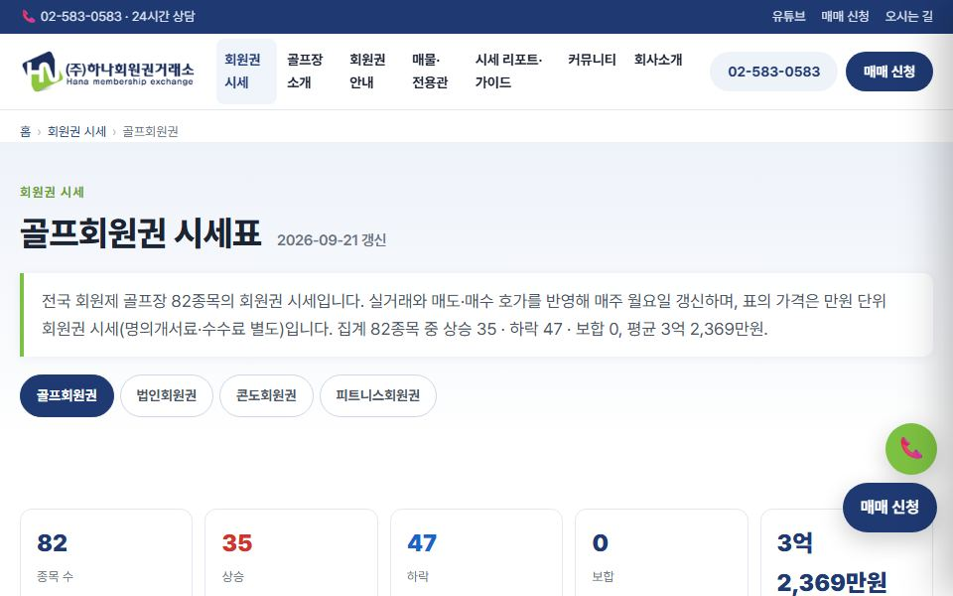
골프장 안내 — 이전(hanamarket.co.kr)   | 골프장 안내 — 이후(신규 홈페이지)  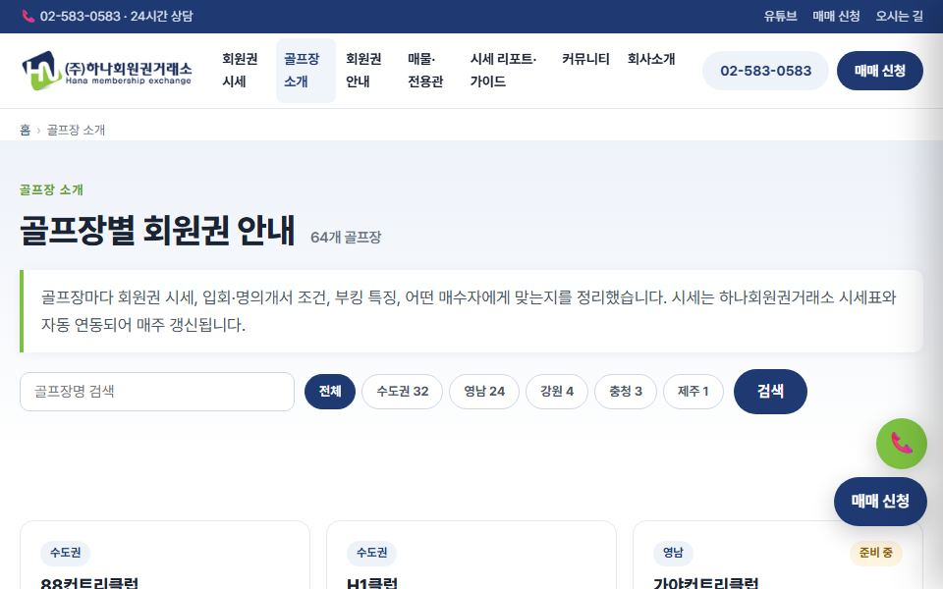
회사소개 — 이전(hanamarket.co.kr)   | 회사소개 — 이후(신규 홈페이지)  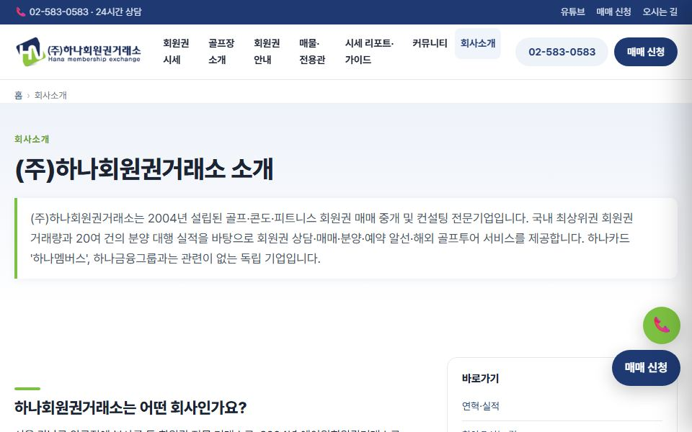

관리자 화면(신설)
관리자 대시보드  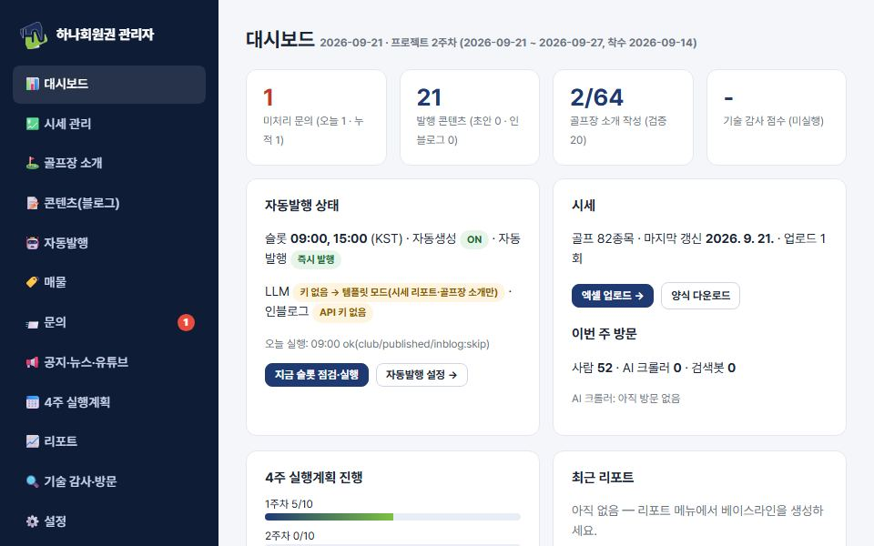 | 시세 관리(엑셀 업로드)  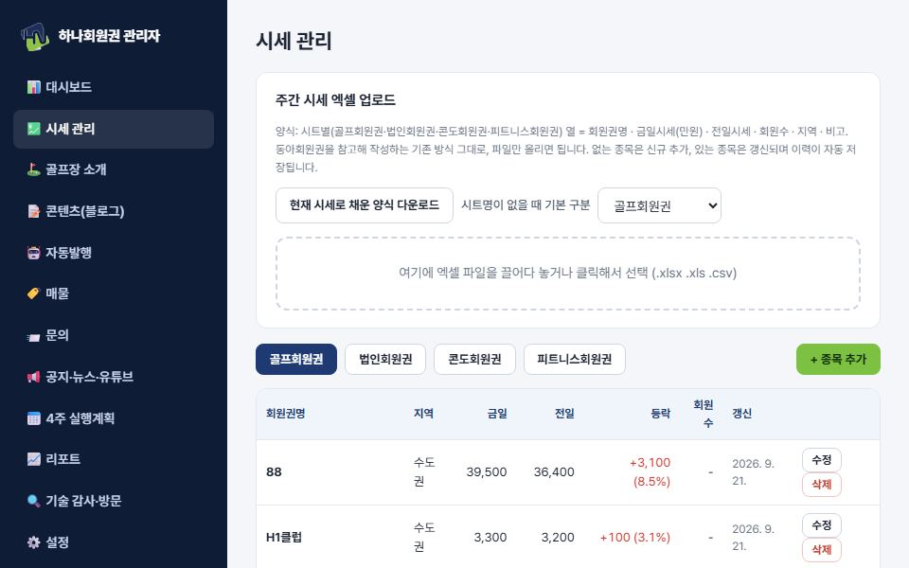
4주 실행계획  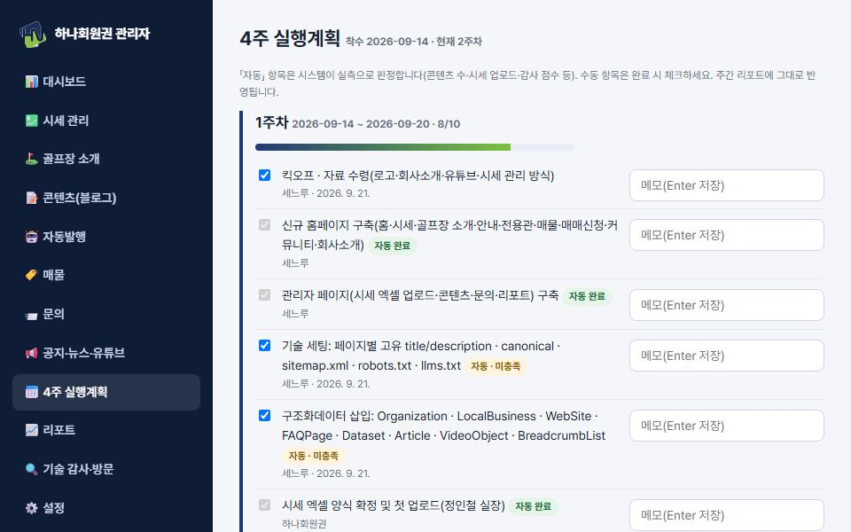 | 리포트  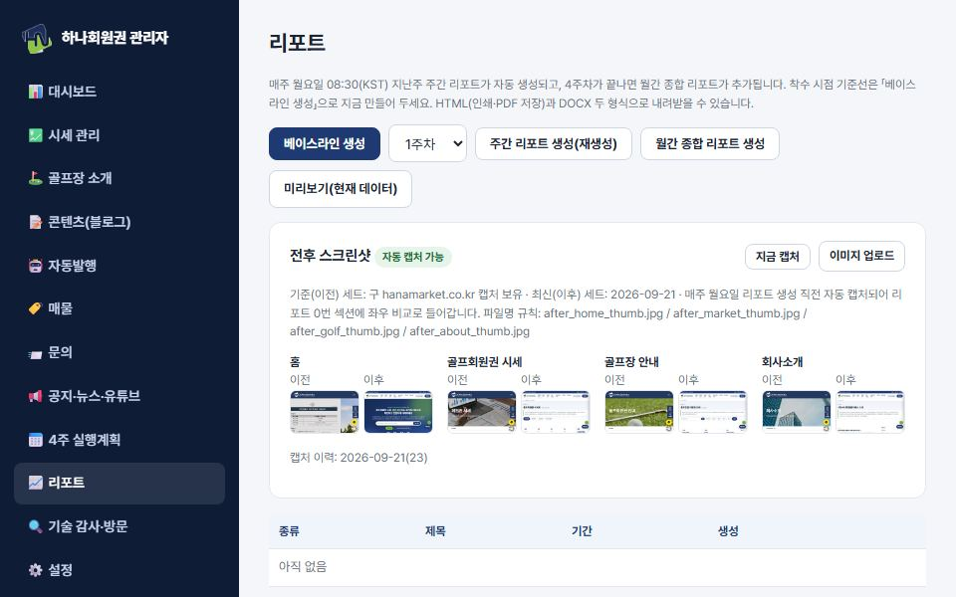

1. 실행계획 체크
항목 | 담당 | 상태
킥오프 · 자료 수령(로고·회사소개·유튜브·시세 관리 방식) | 세느루 | 완료
신규 홈페이지 구축(홈·시세·골프장 소개·안내·전용관·매물·매매신청·커뮤니티·회사소개) | 세느루 | 완료
관리자 페이지(시세 엑셀 업로드·콘텐츠·문의·리포트) 구축 | 세느루 | 완료
기술 세팅: 페이지별 고유 title/description · canonical · sitemap.xml · robots.txt · llms.txt | 세느루 | 완료
구조화데이터 삽입: Organization · LocalBusiness · WebSite · FAQPage · Dataset · Article · VideoObject · BreadcrumbList | 세느루 | 완료
시세 엑셀 양식 확정 및 첫 업로드(정인철 실장) | 하나회원권 | 완료
콘텐츠 자동발행 가동(매일 2건, 09:00·15:00) | 세느루 | 완료
인블로그 계정 생성 · Team 플랜 · API 키 발급 · 서브도메인(blog.) CNAME 연결 | 하나회원권 | 미완
도메인·Railway 결제 주체 확정 및 계정 준비 | 하나회원권 | 확인 필요
베이스라인 측정(진단 28점 기준선 · ChatGPT/Perplexity 질문 세트 4개 스크린샷) | 세느루 | 완료

2. 콘텐츠 발행
발행일 | 유형 | 제목
2026-09-16 | 가이드·FAQ | 주중 회원권 vs 정회원권, 나에게 맞는 선택은?
2026-09-16 | 가이드·FAQ | 골프회원권 입회금 반환 조건, 계약 전에 꼭 확인할 것
2026-09-16 | 트렌드 | 법인 회원권 수요가 늘어나는 이유 — 접대·복지·무기명 선호
2026-09-16 | 가이드·FAQ | 회원권 매도 타이밍: 언제 파는 게 유리한가
2026-09-18 | 가이드·FAQ | 골프회원권 계약서에서 꼭 봐야 할 조항 6가지
2026-09-18 | 가이드·FAQ | 골프회원권 분양(신규)과 기존 회원권 매수, 무엇이 다른가
2026-09-18 | 가이드·FAQ | 골프회원권 상속·증여 시 절차와 세금
2026-09-18 | 가이드·FAQ | 골프회원권 매수 예산별 추천 가이드 (5천만원·1억·3억)
2026-09-20 | 가이드·FAQ | 골프회원권 처음 살 때 확인해야 할 7가지
2026-09-20 | 가이드·FAQ | 골프회원권 명의개서 절차와 준비 서류 총정리
2026-09-20 | 가이드·FAQ | 법인 골프회원권 취득세·양도차익 세무 처리 한눈에 보기
2026-09-20 | 가이드·FAQ | 무기명 골프회원권 장단점과 추천 대상
2026-09-20 | 가이드·FAQ | 개인 골프회원권 양도소득세 계산 방법과 신고 기한
2026-09-20 | 가이드·FAQ | 골프회원권 거래소 고르는 기준 5가지

3. 시세·골프장 페이지
시세 업로드 0회 · 골프 시세 82종목(상승 35/하락 47) · 골프장 소개 2/64 · 검증 20

4. 방문·AI 크롤러·문의
구분 | 값
사람 방문 | 0
AI 크롤러 방문 | 0
검색엔진 봇 | 0
문의(주간/누적) | 0 / 1
AI 크롤러 상세 | -

5. 기술 감사
점수 -점 (착수 전 외부 진단 28점)
항목 | 판정 | 근거
감사 미실행

6. 다음 주 계획
• 도메인 연결 및 사이트 오픈(HTTPS 확인) (세느루)
• 구 도메인 hanamark.co.kr 전체 → 신규 사이트 301 리다이렉트(호스팅 업체 요청) — AI가 구 도메인을 1순위 인용 중 (하나회원권)
• 구글 서치콘솔 · 네이버 서치어드바이저 등록 및 사이트맵 제출 (세느루)
• 네이버 웹마스터 '수집 요청' 주요 20페이지 (세느루)
• 골프장 소개 페이지 30개 이상 발행(고정틀+서술+FAQ) (세느루)
• 콘텐츠 누적 14건 이상(자체 블로그 + 인블로그 동기화) (세느루)
• 유튜브 채널 영상 홈페이지 연동(VideoObject) 확인 (세느루)
• 기존 홈페이지 공지·뉴스 이관 검수 (하나회원권)
• 주간 시세 엑셀 업로드(월요일) (하나회원권)
• 네이버 블로그(hngolf2)·유튜브·인블로그·홈페이지 NAP(상호·주소·전화) 통일 및 상호 링크 (세느루)
본 리포트는 홈페이지 시스템이 실측 데이터로 자동 생성했습니다. AI 인용·순위·매출은 보장 대상이 아닙니다.

